RESOLUCIÓN N° 090/21

Vistos:

Que, mediante escrito del 29 de abril de 2021, complementado el 10 de mayo de 2021, don ..................................................... interpone reclamación ante esta Defensoría del Asegurado (DEFASEG), solicitando que .................................... otorgue cobertura, en vía de reembolso, al siniestro ocurrido el 6 de noviembre de 2020 y que corresponde al fallecimiento del asegurado dependiente, su hermano, don ..................................................., de acuerdo a los términos y condiciones del Seguro de Sepelio – Póliza Nro. ..........................................;

Que, la señalada reclamación cumple con los requisitos de materia, cuantía y oportunidad establecidos en el Reglamento de la DEFASEG (http://www.defaseg.com.pe/reglamento.html);

Que, conforme al Reglamento de la DEFASEG, atendiendo a la cuantía de la reclamación, que no supera la suma de US$ 3,000 (o su equivalente en moneda nacional), esta última puede ser resuelta por un Órgano Resolutivo Unipersonal (ORU), el mismo que, en el presente caso, está a cargo del vocal que suscribe;

Que, habiéndosele corrido traslado de la respectiva reclamación el 10 de mayo de 2021 y no obstante haber solicitado el 19 de mayo de 2021 la ampliación del plazo reglamentario para presentar sus descargos y la documentación requerida, .................................... no realizó esto último dentro del plazo correspondiente. Sin embargo, habiéndose ya citado a las partes a la audiencia de vista, en rebeldía de ...................................., esta última con fecha 19 de julio de 2021 presentó finalmente sus descargos y la documentación solicitada;

Que, con fecha 19 de julio de 2021 se realizó la audiencia de vista virtual, con la participación de ambas partes en la plataforma electrónica habilitada para dicho efecto por la secretaría técnica de la DEFASEG, siendo que ambas sustentaron su respectiva posición sobre la reclamación, absolviendo las diversas preguntas formuladas por este ORU, conforme consta de la correspondiente acta;

Que, la reclamación interpuesta se sustenta resumidamente en lo siguiente: a) Con fecha 6 de noviembre de 2021 falleció su hermano, don ..................................................., quien radicaba en la ciudad de Arequipa, siendo que sus familiares le comunicaron de la desgracia sufrida, por lo que de inmediato se comunicó con la línea 01411-1111 de ................................., puesto que su hermano estaba asegurado para este tipo de siniestros, siendo que le indicaron que lo llamarían de la funeraria para ver todo lo relacionado con el sepelio; pasados unos 10 a 20 minutos efectivamente lo llamaron, siendo que le solicitaron el número de DNI de su hermano fallecido, a lo que respondió que, por encontrarse en la ciudad del Cusco, les brindaría el número telefónico de su otro hermano a fin que realicen directamente las coordinaciones con relación al sepelio, a lo cual le respondieron que no podían hacer nada más y que, en todo caso, se vuelva a comunicar con ................................., b) Siendo que transcurrían las horas y sus familiares no iban a permitir que el cuerpo de su hermano fallecido siguiera permaneciendo encima de su cama, tomaron los servicios de una agencia funeraria, c) Ese mismo día, se comunicó por celular con una señorita (entre 20:00 a 20:30 horas aproximadamente), la que luego de escucharlo le indicó que lo pasaría con el área y que me mantuviera en línea, de lo contrario, le devolverían la llamada, lo cual nunca sucedió, y d) A su retorno en Arequipa, con fecha 9 de noviembre de 2021, se comunicó por teléfono, expresando su queja por la falta de atención para gozar de los beneficios que le correspondían a su hermano por ser asegurado, frente a lo cual, se le extendieron las disculpas del caso, indicándosele que enviase ciertos documentos para ser remitidos a las áreas respectivas, luego de esto y de seguir diversos trámites y tramites vía correo, .................................... sólo se abonó el concepto por la cobertura de Luto, siendo que hasta la fecha no se le abona el reembolso por el concepto de Sepelio, ya que su hermano nunca fue atendido pese a que se puso de conocimiento inmediato su fallecimiento, para lo cual adjunta los documentos con los cuales ................................. tomó conocimiento de lo que estaba sucediendo. Atendiendo a lo expresado, solicita a la DEFASEG que haga respetar los derechos que le corresponden;

Que, por su parte, ratificando el rechazo de cobertura, .................................... expresa resumidamente lo siguiente: a) Se ha verificado que, con ocasión del lamentable fallecimiento del asegurado dependiente, señor ................................., el reclamante no tomó finalmente el servicio ofrecido por el proveedor designado en la póliza, Memorial, razón por la cual la solicitud de cobertura fue declarada improcedente, b) En efecto, las condiciones especiales del seguro contratado establecen que el otorgamiento de la cobertura de sepelio será únicamente a través de la coordinación del servicio con el proveedor Memorial, siendo que el reclamante no realizó dicha coordinación, destacándose que el asegurado titular está afiliado al Plan de Seguro “Sepelio Tradicional Nuevo”, el mismo que tiene una cobertura cuya límite es de S/. 2,800, c) Asimismo, se detalla que, conforme a la póliza contratada, la única modalidad de pago de la cobertura contratada es mediante a señalada atención directa con la empresa funeraria proveedora, como la prestación de un servicio de sepelio hasta el límite contratado, no habiéndose establecido el mecanismo alterno de cobertura en vía de reembolso, y d) Se destaca finalmente que las condiciones de cobertura se rigen por el principio de literalidad, conforme a lo sancionado en la sétima regla interpretativa del artículo IV de la Ley Nro. 29946 – Ley del Contrato de Seguro, siendo que los términos contractuales son absolutamente claros en el sentido que el otorgamiento de la cobertura de sepelio “será únicamente a través de la coordinación del servicio con el Proveedor Memorial”;

Que, con fecha 20 de julio de 2021, el reclamante presentó un escrito complementario a su reclamación, atendiendo a lo expresado por la aseguradora en su extemporánea absolución del trámite de trasado de la reclamación;

Que, a la fecha, el estado del proceso permite que este ORU pueda expedir su pronunciamiento sobre el caso sometido a su conocimiento, sobre la base de la información y de los documentos que obran en el expediente, así como de lo tratado en la audiencia de vista;

Considerando:

Primero: Conforme a su Reglamento, la DEFASEG está orientada a la protección de los derechos de los asegurados o usuarios de los servicios del seguro privado contratados en el país, mediante la solución de controversias que se susciten con las empresas aseguradoras, respecto de rechazos o liquidación de cobertura de siniestros; entendiéndose por “asegurados” y “usuarios de seguros” a los asegurados propiamente dichos, a los contratantes del respectivo seguro y/o a los beneficiarios nombrados en las pólizas.

Segundo: Asimismo, de acuerdo a su Reglamento, la DEFASEG sólo es competente para pronunciarse y resolver las reclamaciones indemnizatorias de los asegurados que hubiesen sido sometidas a su conocimiento, sobre la base de la documentación obrante en el correspondiente expediente y con arreglo a derecho, siempre y cuando las señaladas reclamaciones cumplan los requisitos reglamentarios de materia, cuantía y oportunidad. En consecuencia, todas aquellas reclamaciones por materias distintas al otorgamiento de cobertura y pago de indemnizaciones, como pueden las pretensiones indemnizatorias por daños y perjuicios, por reembolso de gastos, o relativas a idoneidad de servicios, son ajenas a la competencia funcional de esta Defensoría.

Tercero: Que, de acuerdo a la Ley Nro. 29946 – Ley del Contrato de Seguro, norma legal vigente con ocasión de la celebración del contrato al cual se contrae el presente caso, todas las cuestiones jurídicas se rigen por lo dispuesto en dicha ley y por las que reglas que se acuerden convencionalmente, en cuanto no vulneren los principios esenciales de la naturaleza jurídica del seguro, siendo que sólo se aplica el derecho común a falta de disposiciones del derecho de seguros o de protección al consumidor.

Cuarto: Que, el artículo 1361 del Código Civil dispone que los contratos son obligatorios en cuanto se haya expresado en ellos, presumiéndose que lo declarado es lo querido por ambas partes, de manera que la parte que sostenga lo contrario debe probarlo.

Quinto: Que, conforme al artículo 196 del Código Procesal Civil, la carga de la prueba corresponde a quien afirma hechos que configuran su pretensión, o a quien los contradice alegando nuevos hechos, salvo disposición legal diferente.

Sexto: Sobre la base de los términos contenidos en la reclamación y a lo tratado en la audiencia de vista, la cuestión controvertida radica en determinar si se encuentra justificado o no el rechazo de cobertura.

6.1. No es controvertido el conocimiento del reclamante, como asegurado titular, de los términos y condiciones del correspondiente contrato de seguro, siendo que .................................... ha acreditado la respectiva entrega, así como ha presentado copia de la póliza y correspondiente condicionado.

6.2. Se estima pertinente destacar las estipulaciones siguientes contenidas en las condiciones particulares de la póliza contratada:

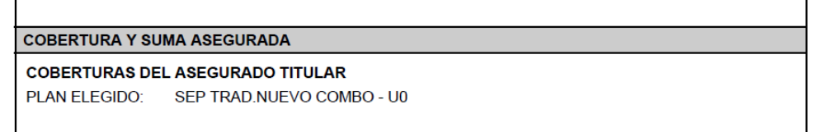

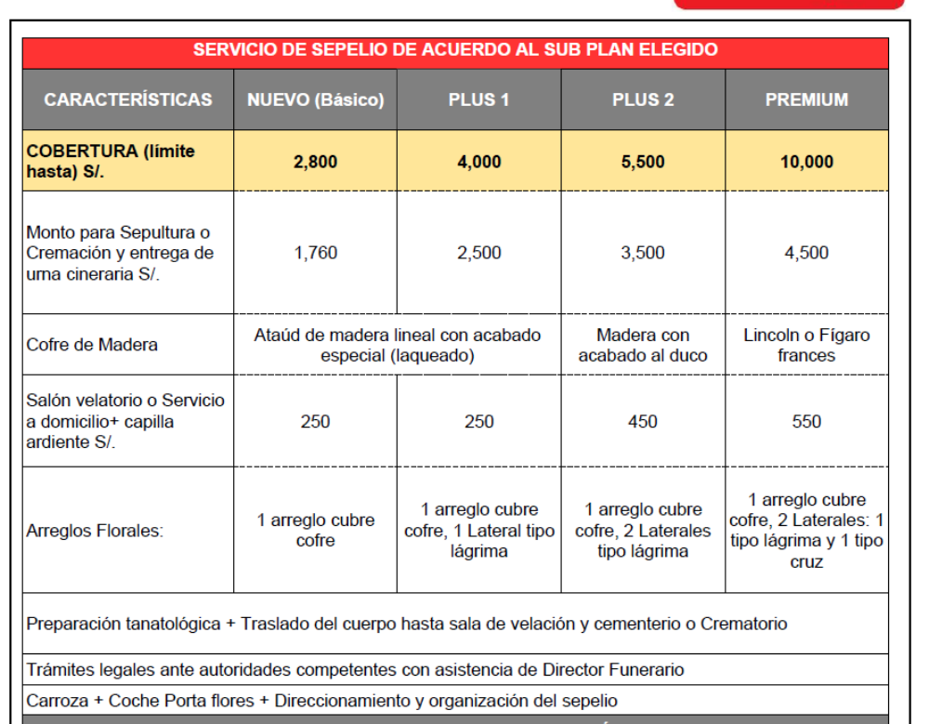

Tratándose de los beneficios pactados para el asegurado dependiente, hermano del reclamante, se establece lo siguiente:

.................................................................................................................................
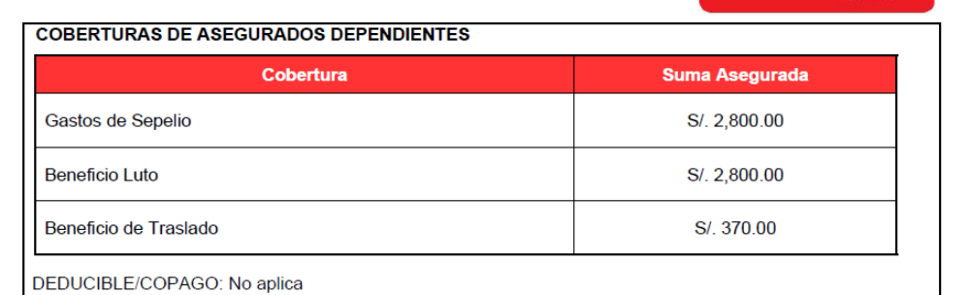

Asimismo, en cuanto al otorgamiento de coberturas, las condiciones particulares establecen lo siguiente:

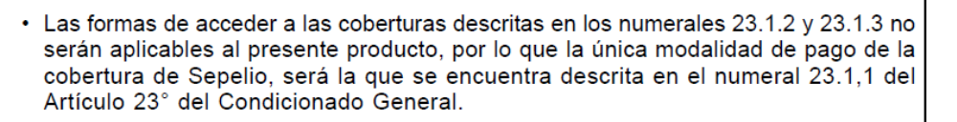
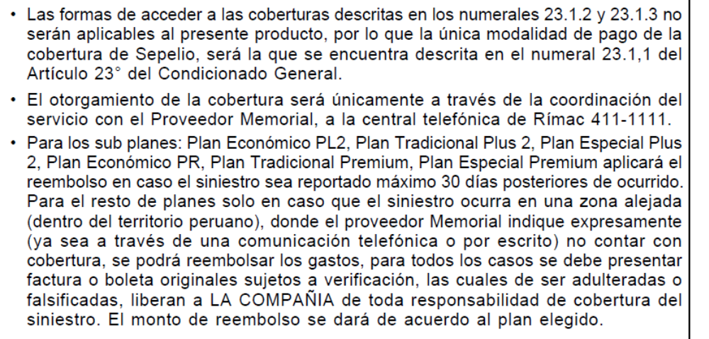

Conforme se aprecia, tratándose del producto (plan) al cual se afilió el reclamante, no está prevista la posibilidad de reembolso por gastos incurridos, siendo que la cobertura sólo se genera por la prestación directa del correspondiente servicio funerario por la proveedora del mismo, previa coordinación.

6.3. A su vez, las condiciones generales establecen lo siguiente:

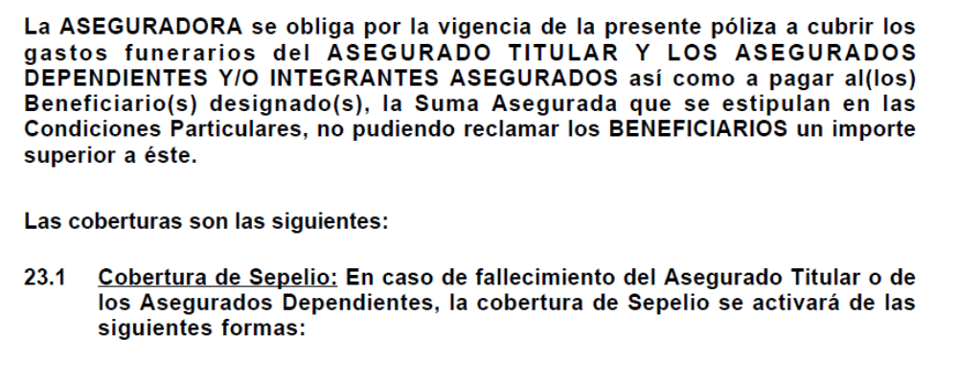
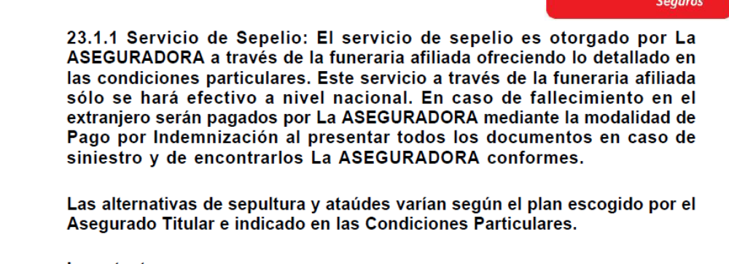
6.4. Según ha sido declarado por el reclamante, una vez que toma conocimiento del fallecimiento de su señor hermano, quien era asegurado dependiente de la póliza contratada, tomó contacto con .................................... y, de manera inmediata posterior, con la proveedora del servicio funerario, MEMORIAL, la misma que le solicitó información que no estaba en la posibilidad inmediata de prestar (número del documento nacional de identidad del asegurado fallecido), habiendo solicitado que se pongan en contacto con su otro hermano en Arequipa, a lo cual se habría negado dicha proveedora, señalando que debía contactar directamente con la aseguradora. Frente a ello, hasta donde ha sido informado este ORU en la audiencia de vista, el reclamante no volvió a tomar contacto con la proveedora, ni solicitó a su hermano que tome contacto directo con la misma, facilitando la información que habría sido requerida, siendo que la familia optó por contratar el servicio funerario de tercero. Llama la atención, en función al relato de hechos, la poca empatía, atendiendo a las circunstancias, de la proveedora del servicio funerario, empresa contratada por ...................................., aunque cualquier reclamación sobre el particular es ajena a la competencia funcional de la DEFASEG.

6.5. Conforme a lo anterior, lo cierto es que ni el reclamante, ni los miembros de su familia en Arequipa, requirieron la prestación del servicio que corresponde al otorgamiento de la cobertura contratada por sepelio, por lo que en rigor no hubo negativa por parte de la aseguradora. Ese requerimiento demandaba atender, por elemental diligencia, como carga jurídica, el requerimiento de la proveedora, que era simplemente facilitar el número del DNI del asegurado dependiente fallecido, información que no fue proporcionada por el reclamante, ni por tercera persona por su encargo. Dicha omisión deriva en que el reclamante no haya activado, por hecho propio, la posibilidad de reclamar la efectiva prestación el servicio funerario.

6.6. De manera correlativa, debe destacarse que, conforme al contrato de seguro, tratándose del producto (plan) al cual se afilió el reclamante, no está prevista el otorgamiento de cobertura vía reembolso de gastos (hasta el límite contratado), por lo que este petitorio no corresponde a las condiciones de cobertura contratadas.

Atendiendo a lo expresado, este Órgano Resolutivo Unipersonal concluye su apreciación razonada y conjunta al amparo de lo establecido en su Reglamento, por lo que

SE RESUELVE:

Declarar INFUNDADA la reclamación interpuesta por don ................................................... contra ...................................., dejándose a salvo su derecho para recurrir a las instancias que considere pertinentes.

Lima, 21 de julio de 2021

La Secretaría Técnica certifica que la presente resolución, al haber sido emitida por el Órgano Resolutivo Unipersonal, cuenta con el voto del vocal cuyo nombre figura al final del presente documento.

Marco Antonio Ortega Piana – Vocal

